

Carrera Ingeniería en Sistemas de Información

Materia “Fundamentos de la seguridad de los sistemas informáticos y de la información”

MidTerm - Practical

Pedro Joaquín Carranza

Docente: Dario S. Cabezas E.

13 de mayo de 2026

Indices:
Introducción: 2
Marco Teórico 2
Desarrollo y Evidencia 3
Análisis y Reflexión 5
Referencias: 5

Introducción:
En este trabajo se desarrolla una API de autenticación segura utilizando FastAPI y SQLModel, con el objetivo de entender cómo se protegen las credenciales de los usuarios en un sistema real.
Hoy en día, guardar contraseñas en texto plano representa un riesgo grave de seguridad, por lo que se implementan técnicas como el hashing con bcrypt, el uso de salt automático y la incorporación de un pepper como capa adicional de protección, estas medidas ayudan a que, incluso si la base de datos es comprometida, las contraseñas no puedan ser leídas ni fácilmente descifradas.
El propósito principal de este trabajo es comprender el flujo completo de autenticación, desde el registro del usuario hasta la verificación de credenciales, y analizar por qué es importante usar algoritmos de hashing lentos en lugar de funciones rápidas como MD5 o SHA-256.

Marco Teórico
El hashing es “herramienta criptográfica para transformar los datos en los llamados valores hash... conjuntos de datos como contraseñas, datos de empresas y usuarios u otras formas de datos se descomponen y se transforman en una nueva forma abreviada” (¿Qué Es el Hashing y Cómo Funcionan los Hash?, 2023), entonces es un proceso unidireccional que transforma una contraseña en una cadena de caracteres de longitud fija, conocida como hash. Este proceso no puede revertirse, lo que significa que no es posible obtener la contraseña original a partir del hash. Algoritmos como bcrypt, Argon2 y PBKDF2 están diseñados específicamente para el almacenamiento seguro de contraseñas, ya que son funciones lentas y resistentes a ataques de fuerza bruta.

Algoritmos como MD5 y SHA-256, aunque son funciones hash, no están diseñados para seguridad de contraseñas. “MD5 y SHA-256 son funciones hash rápidas diseñadas para integridad de datos, no para almacenamiento seguro de contraseñas” (Maneshwar, 2026). Su principal problema es que son demasiado rápidos, lo que permite realizar millones de intentos por segundo en ataques de fuerza bruta o diccionario. Además, no incluyen mecanismos de protección como el costo computacional elevado o el manejo de contraseñas de forma específica, lo que los hace inseguros para este uso.

El salt es un valor aleatorio que se añade a cada contraseña antes de aplicar el hashing. Su propósito es evitar que dos usuarios con la misma contraseña generen el mismo hash y proteger contra ataques de tablas precomputadas (rainbow tables). En bcrypt, el salt se genera automáticamente para cada usuario.

El pepper es un valor secreto adicional que se añade a la contraseña antes del hashing, pero a diferencia del salt, no se almacena en la base de datos, sino en variables de entorno del servidor. Esto significa que incluso si un atacante obtiene la base de datos, no podrá reproducir los hashes correctamente sin conocer el pepper.

Desarrollo y Evidencia
Captura del código donde se configura los modelos SQLModel:

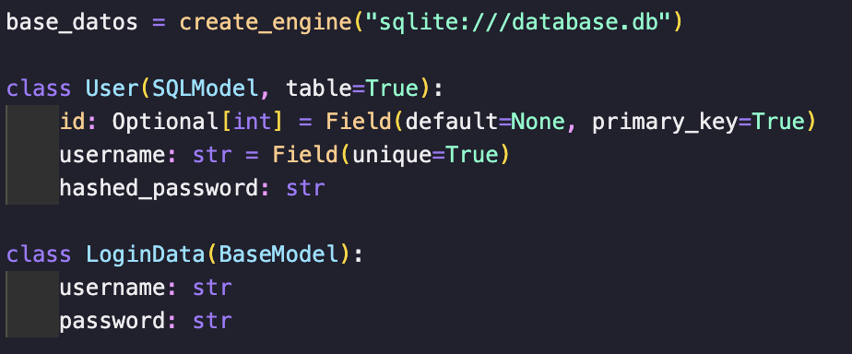
Captura de las funciones de hashing donde se aprecia la integración del Pepper: 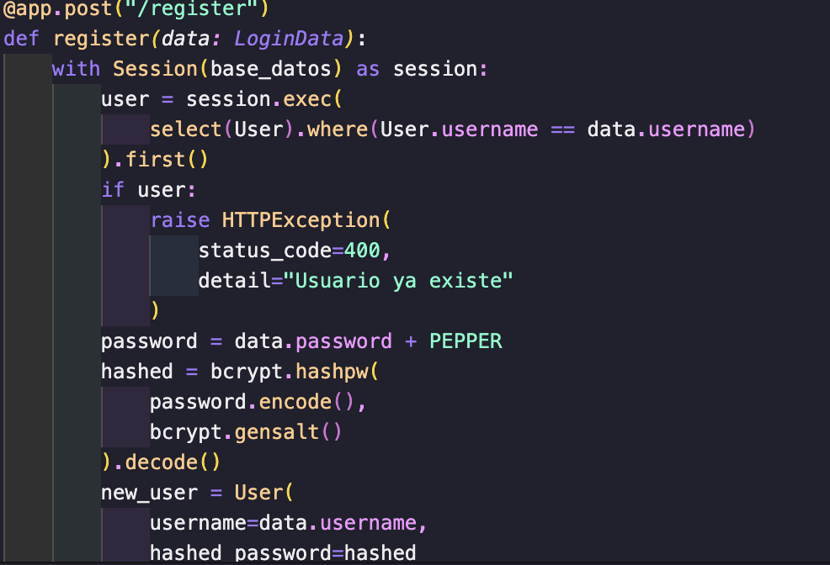Captura de de la validacion de la contraseña:
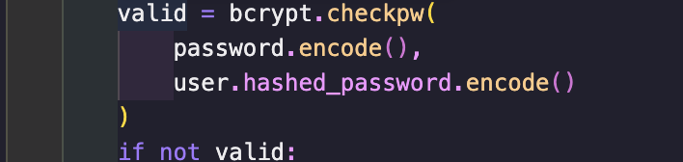
Captura de la pantalla de la base de datos mostrando los registros creados con sus respectivos hashes: 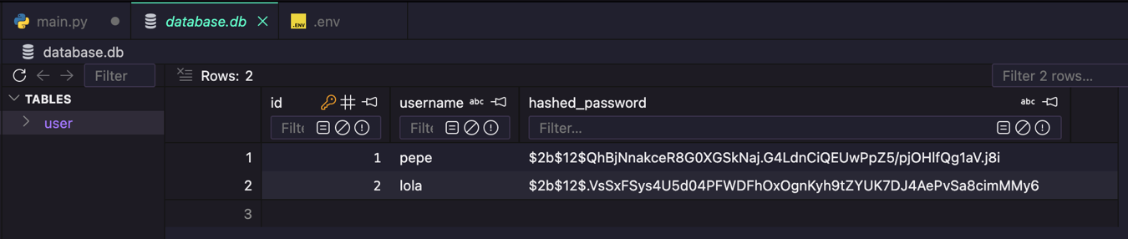Captura de la FastApi en funcionamiento: 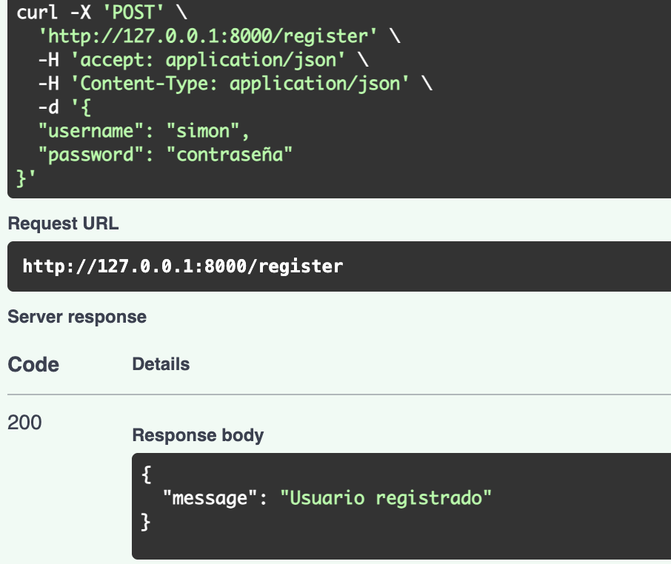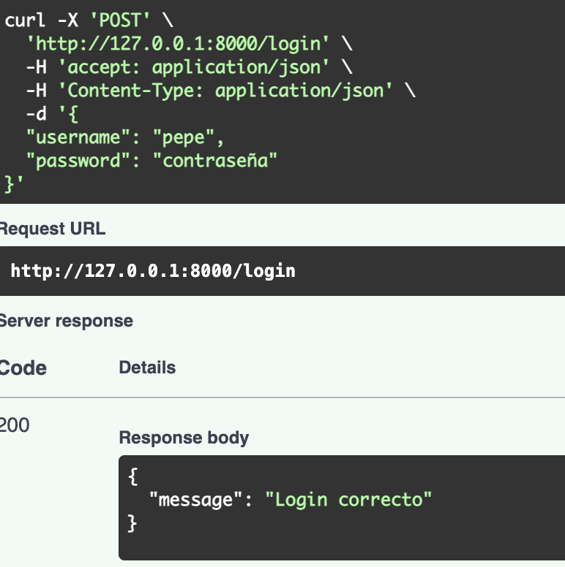

Análisis y Reflexión
El uso del pepper incrementa significativamente la seguridad del sistema, ya que añade un valor secreto adicional que no se almacena en la base de datos, sino en las variables de entorno del servidor. En caso de que un atacante logre acceder únicamente al archivo de la base de datos, podrá obtener los hashes de las contraseñas, pero no podrá reproducirlos correctamente sin conocer el pepper. Esto dificulta ataques de fuerza bruta offline, ya que el atacante no puede verificar si una contraseña candidata es correcta. En otras palabras, el pepper actúa como una segunda capa de seguridad que protege incluso cuando la base de datos ha sido comprometida.
El costo en bcrypt representa la cantidad de iteraciones internas que el algoritmo realiza para generar un hash. Este valor determina qué tan lento o costoso es el proceso de hashing. A mayor costo, mayor tiempo de procesamiento, lo que hace que cada intento de contraseña en un ataque de fuerza bruta sea más lento y costoso a nivel computacional. Esto ayuda a reducir la efectividad de ataques automatizados, ya que limita la cantidad de intentos que un atacante puede realizar por segundo. Por esta razón, bcrypt es considerado un algoritmo adecuado para el almacenamiento seguro de contraseñas.
La implementación de hashing con salt y pepper permite mejorar considerablemente la seguridad de una API de autenticación. Aunque ningún sistema es completamente invulnerable, estas técnicas reducen significativamente el riesgo de exposición de credenciales y hacen más difícil el trabajo de un atacante en caso de filtración de datos.
(imagen del .dev que no se permite subir en github)


Referencias:
¿Qué es el hashing y cómo funcionan los hash? (2023, 22 febrero). Ionos Digital Guide. https://www.ionos.com/es-us/digitalguide/paginas-web/desarrollo-web/hashing/
Maneshwar, A. A. (2026, 7 marzo). Hashing Passwords: Why MD5 and SHA Are Outdated, and Why You Should Use Scrypt or Bcrypt. DEV Community. https://dev.to/lovestaco/hashing-passwords-why-md5-and-sha-are-outdated-and-why-you-should-use-scrypt-or-bcrypt-48p2

